Министерство науки и высшего образования Российской Федерации
Санкт-Петербургский политехнический университет Петра Великого
Институт компьютерных наук и кибербезопасности
Высшая школа технологий искусственного интеллекта

ОТЧЁТ
о лабораторной работе № 1
«Анализ и синтез комбинационных узлов ЭВМ. Дешифратор»
по дисциплине «Основы архитектуры ЦВМ»

Выполнил
студент гр. 5130201/50302 ____________ Р. Ю. Дужнов

Проверил
доцент, к. т. н. ____________ Н. М. Вербова

«____» _____________ 2026 г.

Санкт-Петербург
2026
СОДЕРЖАНИЕ
ВВЕДЕНИЕ 3
1 ЦЕЛЬ И ЗАДАЧИ 3
2 ОПИСАНИЕ ПРОЦЕДУР СИНТЕЗА СХЕМ 3
2.1 Дешифратор 3 на 8 на элементах НЕ и И 3
2.2 ИС К155ИД4 (SN74155) 5
2.3 Дешифратор 3 на 8 на ИС К155ИД4 6
3 СХЕМЫ СИНТЕЗИРОВАННЫХ УСТРОЙСТВ 7
3.1 Схема 1. Функциональная схема стенда 7
3.2 Схема 2. Дешифратор 3 на 8 на элементах НЕ и И 7
3.3 Схема 3. Исследование ИС К155ИД4 9
3.4 Схема 4. Дешифратор 3 на 8 на ИС К155ИД4 11
ВЫВОДЫ 12

ВВЕДЕНИЕ
В работе рассматриваются комбинационные узлы ЭВМ – дешифратор и демультиплексор. Синтезирован дешифратор 3 на 8 на логических элементах, исследована интегральная микросхема К155ИД4 (SN74155) и на её основе построен дешифратор 3 на 8. Моделирование выполнено в среде NI Multisim.

1 ЦЕЛЬ И ЗАДАЧИ
Цель работы – изучить принципы построения и функционирования дешифратора.
Задачи:
- синтезировать по таблице истинности дешифратор 3 на 8 на элементах НЕ и И, ввести его схему и проверить работу;
- изучить принцип работы ИС К155ИД4 (SN74155) и исследовать её в режимах двойного дешифратора 2 на 4 и демультиплексора 1 на 4;
- видоизменить схему включения ИС К155ИД4 так, чтобы получить дешифратор 3 на 8, и проверить её работу.

2 ОПИСАНИЕ ПРОЦЕДУР СИНТЕЗА СХЕМ

2.1 Дешифратор 3 на 8 на элементах НЕ и И
Используемые элементы. Дешифратор собран в Multisim (рисунок 3) на трёх элементах NOT (notX0, notX1, notX2) и восьми трёхвходовых элементах AND3 (Y₀–Y₇). Входной код задаётся интерактивными цифровыми константами X0, X1, X2, состояние выходов отображают логические пробники (порог 2,5 В): светящийся пробник – логическая «1».
Исходные данные. Дешифратор имеет три входа x₂, x₁, x₀ (x₂ – старший разряд) и N = 2³ = 8 выходов. При каждом входном коде единица формируется только на выходе, номер которого равен этому коду (таблица 1).
Таблица 1 – Таблица истинности дешифратора 3 на 8
№ | x₂ | x₁ | x₀ | y₀ | y₁ | y₂ | y₃ | y₄ | y₅ | y₆ | y₇
0 | 0 | 0 | 0 | 1 | 0 | 0 | 0 | 0 | 0 | 0 | 0
1 | 0 | 0 | 1 | 0 | 1 | 0 | 0 | 0 | 0 | 0 | 0
2 | 0 | 1 | 0 | 0 | 0 | 1 | 0 | 0 | 0 | 0 | 0
3 | 0 | 1 | 1 | 0 | 0 | 0 | 1 | 0 | 0 | 0 | 0
4 | 1 | 0 | 0 | 0 | 0 | 0 | 0 | 1 | 0 | 0 | 0
5 | 1 | 0 | 1 | 0 | 0 | 0 | 0 | 0 | 1 | 0 | 0
6 | 1 | 1 | 0 | 0 | 0 | 0 | 0 | 0 | 0 | 1 | 0
7 | 1 | 1 | 1 | 0 | 0 | 0 | 0 | 0 | 0 | 0 | 1

Аналитические выражения. Каждая функция y_{k} равна единице ровно на одном наборе, поэтому её СДНФ – одна конституента единицы:
y₀ = x̅₂ · x̅₁ · x̅₀, y₄ = x₂ · x̅₁ · x̅₀, (1)
y₁ = x̅₂ · x̅₁ · x₀, y₅ = x₂ · x̅₁ · x₀, (2)
y₂ = x̅₂ · x₁ · x̅₀, y₆ = x₂ · x₁ · x̅₀, (3)
y₃ = x̅₂ · x₁ · x₀, y₇ = x₂ · x₁ · x₀. (4)
Минимизация. Каждая функция содержит одну конституенту, на карте Карно её единица занимает одну изолированную клетку, поэтому склеивать нечего: выражения (1)–(4) уже минимальны.
Структура схемы. Из выражений (1)–(4) следует состав схемы: три элемента НЕ (DD1–DD3) формируют инверсные шины x̅₂, x̅₁, x̅₀, восемь элементов 3И (DD4–DD11) – выходы y₀–y₇. Вход элемента И подключается к прямой шине x_{i}, если i-й разряд номера выхода равен 1, и к инверсной – если он равен 0 (таблица 2).
Таблица 2 – Подключение входов элементов И
Элемент | Выход | Вход 1 | Вход 2 | Вход 3
DD4 | y₀ | x̅₂ | x̅₁ | x̅₀
DD5 | y₁ | x̅₂ | x̅₁ | x₀
DD6 | y₂ | x̅₂ | x₁ | x̅₀
DD7 | y₃ | x̅₂ | x₁ | x₀
DD8 | y₄ | x₂ | x̅₁ | x̅₀
DD9 | y₅ | x₂ | x̅₁ | x₀
DD10 | y₆ | x₂ | x₁ | x̅₀
DD11 | y₇ | x₂ | x₁ | x₀

Цена схемы по Квайну (суммарное число входов элементов):
Q = n + n · 2^{n} = 3 + 3 · 8 = 27. (5)
Принцип работы схемы. Функциональная схема стенда (рисунок 1) состоит из блока переключателей, дешифратора и блока индикации. Схема электрическая принципиальная (рисунок 2) построена по выражениям (1)–(4) и таблице 2. При любом входном коде на входах ровно одного элемента И все три сигнала равны «1», и только его выход становится активным (высокий уровень).

2.2 ИС К155ИД4 (SN74155)
Микросхема К155ИД4 (в Multisim – 74155N) содержит два дешифратора 2 на 4 – секции A и B – с общими адресными входами и инверсными выходами: выбранный выход переходит в «0», остальные остаются в «1». Условное обозначение приведено на рисунке 4, назначение выводов – в таблице 3.
Таблица 3 – Назначение выводов ИС К155ИД4 (74155N)
К155ИД4 | Вывод | 74155N | Назначение | Активный уровень
DA | 15 | ~2C | Информационный вход секции A | 0
EA | 14 | ~2G | Стробирующий вход секции A | 0
DB | 1 | 1C | Информационный вход секции B | 1
EB | 2 | ~1G | Стробирующий вход секции B | 0
2⁰ | 13 | A | Адресный вход (вес 1), общий | —
2¹ | 3 | B | Адресный вход (вес 2), общий | —
A0–A3 | 9, 10, 11, 12 | ~2Y₀–~2Y₃ | Выходы секции A | 0
B0–B3 | 7, 6, 5, 4 | ~1Y₀–~1Y₃ | Выходы секции B | 0

Логические уравнения секций (m_{k} – конституента адреса k = 2a₁ + a₀):
A_{k} = ¬(D̅A̅ · E̅A̅ · m_{k}), B_{k} = ¬(DB · E̅B̅ · m_{k}). (6)
Отсюда секция A работает при DA = 0 и EA = 0, секция B – при DB = 1 и EB = 0. Противоположная активность входов DA и DB используется для построения дешифратора 3 на 8 (подраздел 2.3).
Режимы работы. В режиме дешифратора 2 на 4 на информационный вход подаётся постоянный разрешающий уровень, адресные входы выбирают выход. В режиме демультиплексора 1 на 4 на информационный вход DA подаётся сигнал данных: при EA = 0 выбранный адресом выход повторяет уровень DA, остальные остаются в «1».
Схема исследования (рисунок 5). Уровни на входах DB, EB, 2⁰, 2¹, DA, EA задаются шестью переключателями: верхнее положение – VCC (5 В, «1»), нижнее – общий провод («0»). Выходы A0–A3, B0–B3 подключены к восьми логическим пробникам. Так как выходы инверсные, у разрешённой секции выбранный выход отмечается погашенным пробником, а три остальных светятся.

2.3 Дешифратор 3 на 8 на ИС К155ИД4
Для получения дешифратора 3 на 8 входы DA (вывод 15) и DB (вывод 1) объединены и подключены к одному переключателю, который становится старшим разрядом адреса x₂ (вес 4). Стробирующие входы EA и EB подключены к «0». Тогда:
- при x₂ = 0 разрешена только секция A, её выходы A0–A3 становятся выходами y₀–y₃;
- при x₂ = 1 разрешена только секция B, её выходы B0–B3 становятся выходами y₄–y₇;
- входы 2¹ и 2⁰ выбирают выход внутри секции.
Дополнительные элементы не нужны: инверсию старшего разряда обеспечивает противоположная активность входов DA и DB. Схема приведена на рисунке 6.

3 СХЕМЫ СИНТЕЗИРОВАННЫХ УСТРОЙСТВ

3.1 Схема 1. Функциональная схема стенда

Рисунок 1 – Функциональная схема стенда для проверки дешифратора

3.2 Схема 2. Дешифратор 3 на 8 на элементах НЕ и И
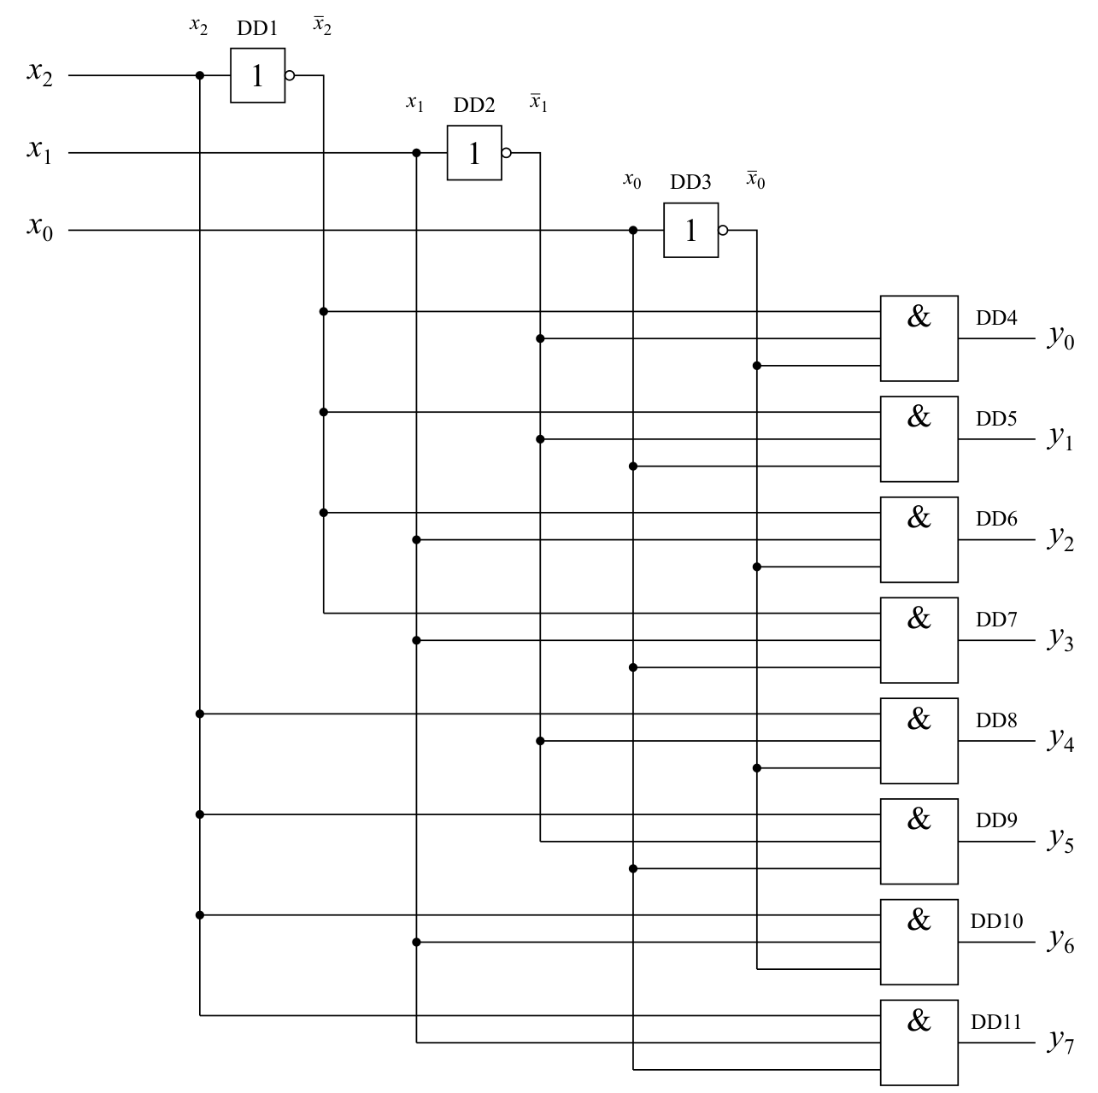
Рисунок 2 – Схема электрическая принципиальная дешифратора 3 на 8
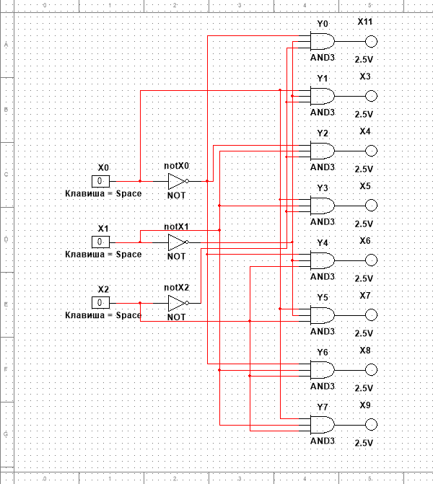
Рисунок 3 – Модель дешифратора 3 на 8 на элементах NOT и AND3 в Multisim
Проверка выполнена полным перебором всех восьми входных кодов (таблица 4). При каждом коде светится ровно один пробник с номером, равным коду, – результат совпадает с таблицей 1.
Таблица 4 – Результаты моделирования дешифратора 3 на 8
Код x₂x₁x₀ | Число | Ожидаемый выход | Светящийся пробник
000 | 0 | y₀ | Y₀
001 | 1 | y₁ | Y₁
010 | 2 | y₂ | Y₂
011 | 3 | y₃ | Y₃
100 | 4 | y₄ | Y₄
101 | 5 | y₅ | Y₅
110 | 6 | y₆ | Y₆
111 | 7 | y₇ | Y₇

3.3 Схема 3. Исследование ИС К155ИД4
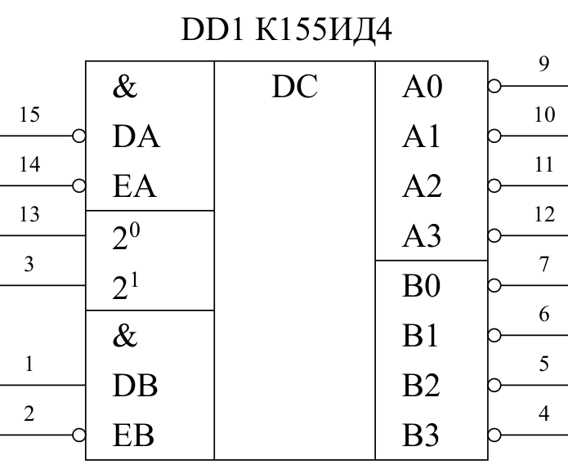
Рисунок 4 – Условное графическое обозначение ИС К155ИД4
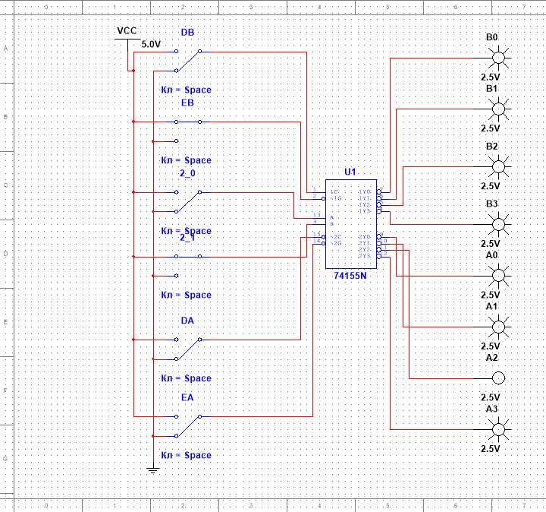
Рисунок 5 – Схема исследования ИС К155ИД4 в Multisim (DB = 0, EB = 1, адрес 10, DA = 0, EA = 0)
На рисунке 5 секция A разрешена, адрес равен 2, секция B заблокирована (EB = 1): погашен только пробник A2. Результаты исследования режима дешифратора 2 на 4 приведены в таблицах 5 и 6 (0 – пробник погашен, 1 – светится, X – безразличное значение).
Таблица 5 – Исследование секции A (EB = 1)
EA | DA | 2¹ | 2⁰ | A0 | A1 | A2 | A3 | Состояние
1 | X | X | X | 1 | 1 | 1 | 1 | Заблокирована EA
0 | 1 | X | X | 1 | 1 | 1 | 1 | Заблокирована DA
0 | 0 | 0 | 0 | 0 | 1 | 1 | 1 | Выбран A0
0 | 0 | 0 | 1 | 1 | 0 | 1 | 1 | Выбран A1
0 | 0 | 1 | 0 | 1 | 1 | 0 | 1 | Выбран A2
0 | 0 | 1 | 1 | 1 | 1 | 1 | 0 | Выбран A3

Таблица 6 – Исследование секции B (EA = 1)
EB | DB | 2¹ | 2⁰ | B0 | B1 | B2 | B3 | Состояние
1 | X | X | X | 1 | 1 | 1 | 1 | Заблокирована EB
0 | 0 | X | X | 1 | 1 | 1 | 1 | Заблокирована DB
0 | 1 | 0 | 0 | 0 | 1 | 1 | 1 | Выбран B0
0 | 1 | 0 | 1 | 1 | 0 | 1 | 1 | Выбран B1
0 | 1 | 1 | 0 | 1 | 1 | 0 | 1 | Выбран B2
0 | 1 | 1 | 1 | 1 | 1 | 1 | 0 | Выбран B3

Режим демультиплексора 1 на 4 исследован на секции A (EA = 0, EB = 1, DA – информационный вход). Выход, выбранный адресом, повторяет уровень DA, остальные остаются в «1» (таблица 7).
Таблица 7 – Исследование режима демультиплексора 1 на 4
2¹ | 2⁰ | DA | A0 | A1 | A2 | A3
1 | 0 | 0 | 1 | 1 | 0 | 1
1 | 0 | 1 | 1 | 1 | 1 | 1
0 | 1 | 0 | 1 | 0 | 1 | 1
0 | 1 | 1 | 1 | 1 | 1 | 1

3.4 Схема 4. Дешифратор 3 на 8 на ИС К155ИД4
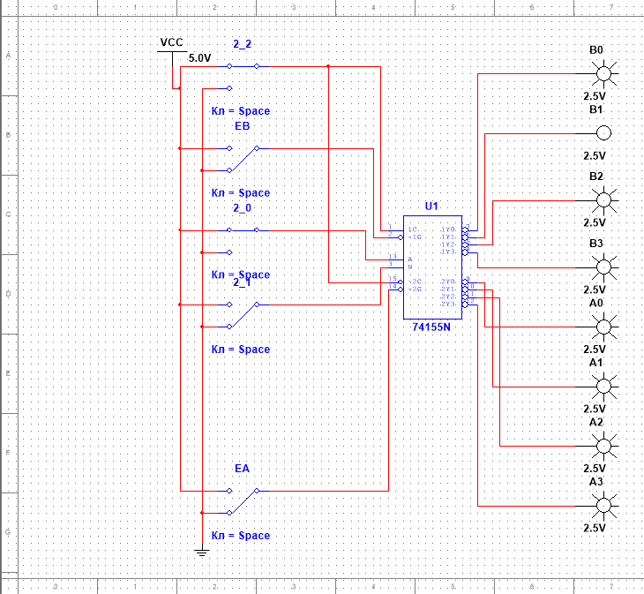
Рисунок 6 – Дешифратор 3 на 8 на ИС К155ИД4 (входной код 101, EA = EB = 0)
На рисунке 6 подан код 101 = 5: погашен только пробник B1, то есть выход y₅. Проверка на всех восьми кодах приведена в таблице 8.
Таблица 8 – Результаты исследования дешифратора 3 на 8 на ИС К155ИД4
Код 2²2¹2⁰ | Число | Секция | Погашенный пробник | Выход
000 | 0 | A | A0 | y₀
001 | 1 | A | A1 | y₁
010 | 2 | A | A2 | y₂
011 | 3 | A | A3 | y₃
100 | 4 | B | B0 | y₄
101 | 5 | B | B1 | y₅
110 | 6 | B | B2 | y₆
111 | 7 | B | B3 | y₇

ВЫВОДЫ
- Синтезирован дешифратор 3 на 8 на элементах НЕ и И. Выходные функции полного дешифратора – одиночные конституенты единицы и не упрощаются, поэтому схема содержит 3 элемента НЕ и 8 элементов 3И, цена по Квайну – 27.
- Моделирование на всех восьми кодах подтвердило правильность синтеза: при каждом коде активен ровно один выход с номером, равным коду (рисунок 3, таблица 4).
- Исследована ИС К155ИД4: выходы инверсные, адресные входы общие для двух секций, стробирующие входы EA и EB блокируют свою секцию, информационные входы имеют противоположную активность – секция A разрешается нулём на DA, секция B – единицей на DB (таблицы 5, 6).
- В режиме демультиплексора 1 на 4 выбранный выход повторяет уровень на входе DA (таблица 7). Дешифратор и демультиплексор имеют одну структуру и отличаются только назначением информационного входа.
- Объединением входов DA и DB получен дешифратор 3 на 8 на одной ИС К155ИД4 без дополнительных элементов (рисунок 6, таблица 8). От синтезированной схемы он отличается только низким активным уровнем выходов.

